Ciekawostki z Książnicy Beskidzkiej

Przedstawiam parą informacji dotyczących czytelnictwa bielszczan w 2020 roku.

Alicja Borowiec

https://www.youtube.com/watch?v=E7_Ui4hw2xk

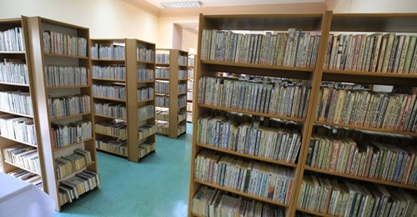

Bielsko-Biała: lawinowy wzrost popularności

e-booków. To się czyta!

Aż o 21 proc. spadła w 2020 roku liczba zapisanych czytelników Książnicy Beskidzkiej, a liczba wypożyczeń książek na zewnątrz zmniejszyła się o ok. 35 proc. W warunkach pandemii widać lawinowy wzrost zainteresowania e-bookami. Podajemy tytuły najczęściej wypożyczanych książek w Bielsku-Białej.
W 2020 roku liczba wypożyczeń zmniejszyła się o ok. 35 proc i wyniosła 508.133 (wypożyczenia zbiorów tradycyjnych na zewnątrz). Jak łatwo się domyślić, spadek spowodowany był sytuacją pandemiczną.
Ze statystyki wypożyczeń wynika, że najchętniej wypożyczanymi tytułami były:
• L. Riley, Siedem sióstr, Pokój motyli, Dziewczyna z Neapolu, Sekret Heleny
• O. Tokarczuk, Księgi Jakubowe
• R. Mróz, Halny i inne
• W. Chmielarz, Wyrwa, Prosta sprawa
• M. Escobar, Kołysanka z Auschwitz
• C. Lackberg, Srebrne skrzydła
• K. Hannah, Słowik, Odległe brzegi, Prawdziwe kolory, Nocna droga
• J. Moyes, Zanim się pojawiłeś i inne
• H. Greń, Popielate laleczki i inne
• J. Jax, Córka fałszerza, Prawda zapisana w popiołach
Wśród dzieci i młodzieży dominowały książki:
• Flanagan, Seria Zwiadowcy
• J. Simmons, Zamieniłem brata przez internet
• Cykl Kicia Kocia Anity Głowińskiej
• Seria Opowiem Ci mamo, co robią…
• J. Kinney, Dziennik Cwaniaczka
• Książki autorstwa Aleksandry i Daniela Mizielińskich
• J. K. Rowling, Harry Potter
• Nela Mała Reporterka
• E. Hunter, Seria Wojownicy
Czytelnicy Książnicy Beskidzkiej mają możliwość korzystania z e-booków poprzez dostęp do platformy Legimi. W 2020 wydano czytelnikom 3.046 kodów dostępu do usługi z miesięcznym okresem ważności, czyli o ponad 1,5 tys. więcej niż rok wcześniej. Wzrost zainteresowania e-bookami był wyraźnie widoczny w okresie zamknięcia biblioteki z powodu pandemii. Dlatego systematycznie zwiększano zakup kodów dostępu do platformy. W br. odnotowano już ponad 31 tys. wypożyczeń e-booków, czyli o ponad 18 tys. więcej niż w 2020.
Najchętniej wypożyczanymi e-bookami były:
• D.Feldman, Unorthodox. Jak porzuciłam świat ortodoksyjnych Żydów
• K. Nosowska, Powrót z Bambuko
• B. Lipińska, 365 dni
• A. Wolf, Serce gangstera
• W. Chmielarz, Wyrwa
• A. Glines, O krok za daleko
• M. Adams, Ochroniarz
• R. Mróz, Lot 202
• J. Gierak-Onoszko, 27 śmierci Toby’ego Obeda
• W. Chmielarz, Żmijowisko

